（文件名：姓名+学号+实验序号）
实验 09 子程序设计—求最大最小值的平均值

姓名： 刘爱兵 学号： 19114801 专业、班级： 计科二班 实验日期： 2021.5.31

一、实验目的
学习子程序(过程)的定义和调用方法。
二、实验内容
设有一数据区有10个无符号数的字节数据，位于数据段偏移地址为1000H开始的10个内存单元中。编写程序找出其中的最大数和最小数，并求最大最小值的平均值。要求将求最大最小值设计为子程序。

提示：
（1）子程序，也称过程，相关伪指令为 PROC、ENDP。子程序最后一句指令应为返回指令RET。
（2）在主程序里调用子程序的指令为CALL。注意调用结束返回主程序后，程序执行的过程，避免错误的自动执行子程序。
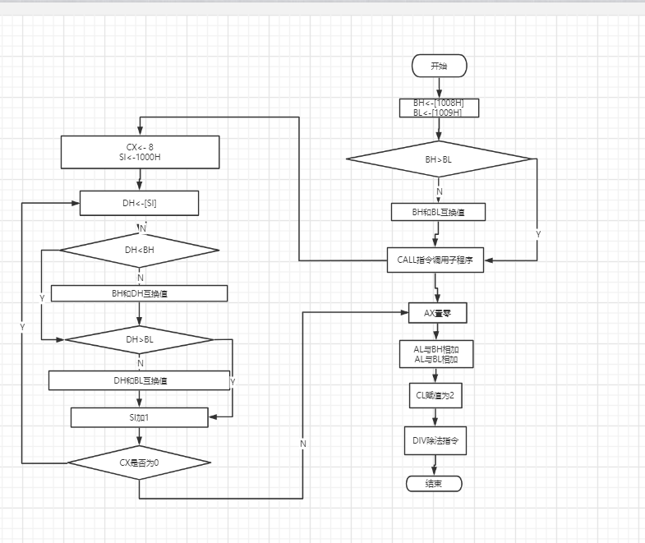
三、实验程序框图

- 程序代码及注释
DSEG segment
T DB 4096 DUP(0)
A DB 1,100,13,14,5,2H,17,-1H,19,20

DSEG ends

code segment
ASSUME CS: code,DS:DSEG
MAIN:
MOV AX, DSEG
MOV DS, AX
MOV ES, AX ;将11到20存入从1000H开始的10个存储单元
MOV BH, [1008H]
MOV BL, [1009H]

CMP BH,BL
JG NEXT1 ;有符号大于时跳转
XCHG BH,BL ;BH取大数

CALL AVERAGE
MOV AX,0
ADD AL,BH
ADD AL,BL
MOV CL,2
DIV CL ;商放在AL，余数AH里

MOV AX,4C00H
INT 21H

AVERAGE PROC SEGY:
NEXT1:
MOV CX,8
MOV SI,1000H
NEXT2:
MOV DH,[SI]
CMP BH,DH
JG L1
XCHG BH,DH
L1:
CMP DH,BL
JG L2
XCHG DH,BL

L2: INC SI
LOOP NEXT2

RET
AVERAGE ENDP
code ends
end MAIN

- 程序运行截图
